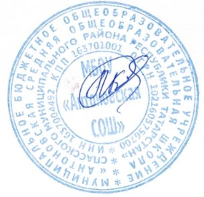
УТВЕРЖДАЮ
И.о.директора школы _________/Кузьмина М.А./

График родительского контроля организации питания обучающихся
МБОУ «Антоновская СОШ»

ДАТА | СМЕНА
Первая неделя месяца | 1 смена  1-4 кл.
Вторая неделя месяца | 2 смена  5-11 кл.
Третья неделя месяца | 3 смена  Обед платный
Четвертая неделя месяца | 4 смена  Обед ТПД
Вторая неделя месяца | 5 смена  Льготное питание

